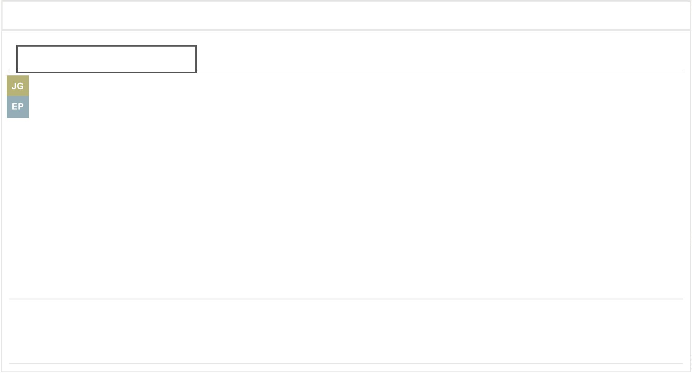
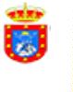


6/4/26, 13:09
Portal de personal - Engate
Actualmente
Último ﬁchaje
⬄
PALACIOS MARIA INDARA ()

0
6/04/2026 08:13
Trabajando
entrada
Inicio  Recursos Humanos  Horas sindicales

⬧
Horas sindicales



()
2025

()
Mensual
⬧ Anual

FILTROS
TOTALES

➔

✴
484h 0m
176h 0m
660h 0m
CCOO
SIPC
UGT
CSIF
Intersindical Canaria
C.G.T.
CONSUMIDAS
SALDO
TOTALES
Consumidas
Saldo
Cedidas
Recibidas
Propias
Totales
GARCIA NAVARRO, JO…
Presidente/a
SIPC
272h 102h 45h
0
0h
272h 374h
0m 30m
m 30m 30m 0m
PEREZ TORRES, EDUAR…
Vicepresidente/a
SIPC
212h 73h
0h
45h 212h 285h
0
m 30m 0m 30m 0m 30m
ver. 26.3.3
https://granadilladeabona.savia.net/#!/unionHours
1/1

